

МИНОБРНАУКИ РОССИИ

Федеральное государственное бюджетное образовательное учреждение

высшего образования

**«МИРЭА – Российский технологический университет»**

**РТУ МИРЭА**

Институт информационных технологий

Кафедра «Прикладной математики»

**ОТЧЕТ**

по практической работе №7

по дисциплине

«Технологии и инструменты анализа больших данных»

|  |  |  |  |  |
| --- | --- | --- | --- | --- |
| Выполнил студент группы ИКБО-08-20 | |  | | Селезнева А.О. |
| Принял | ассистент | | | Горячев А.А. |
| Выполнено | «___» _____________ 2023 | | г. |  |
| Зачтено | «___» ____________ 2023 | | г. |  |

МОСКВА 2023

**Выполнение практической работы:**

*Задание 2.* Реализовать баггинг.

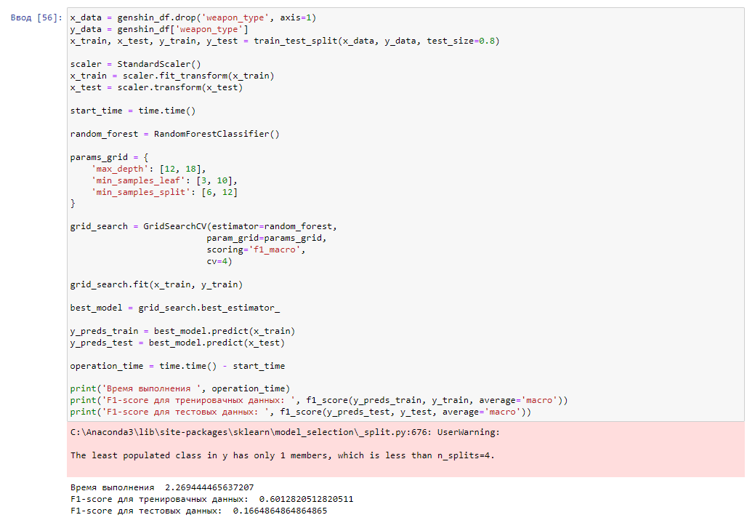

*Задание 3*. Реализовать бустинг на тех же данных, что использовались для баггинга

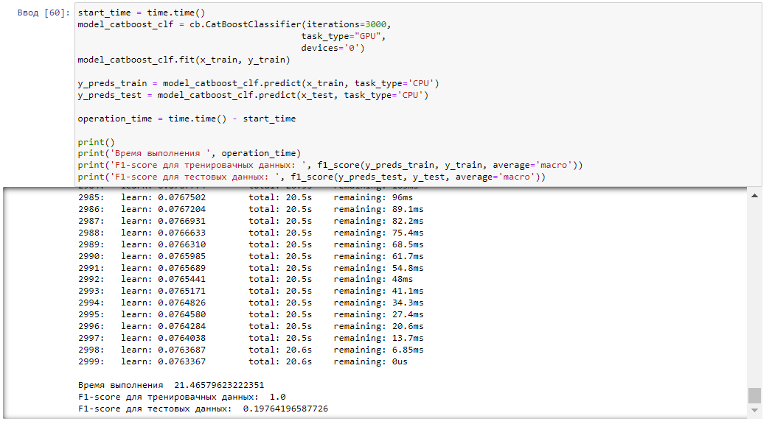

*Задание 4.* Сравнить результаты работы алгоритмов (время работы и качество моделей). Сделать выводы.

F1-мера на тестовых данных вне зависимости от выбранного метода имеет низкое значение, при том, что время выполнения бустинга в 10 раз выше, чьл клмпенсируется тем, что программная реализация бустинга проще. Точность тренировочных данных у бустинга выше.